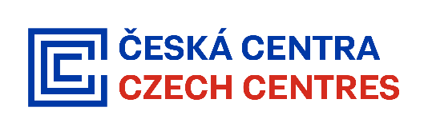
VE FAKTUŘE, DODACÍM LISTĚ A KORESPONDENCI UVÁDĚJTE ČÍSLO OBJEDNÁVKY.
Datum vydání:
OBJEDNÁVKA
Česká centra
Bankovní spojení:
Václavské nám. 816/49, Praha 1
31.10.2025
Vyřizuje:
17233011/0710 ČNB
Č. objednávky:
OBJ2501527
Praha - Staré Město, 110 00, Jáchymova 26/2
DIČ: CZ48546038
IČO: 48546038
PRK Partners s.r.o. advokátní kancelář; zápis v anglickém
IČO: 26692392
Objednáváme poskytování specializovaného právního poradenství v souvislosti s ukončením české účasti na
Všeobecné světové výstavě EXPO 2025 v Ósace a specializovaného právního poradenství při demontáži či
likvidaci českého národního pavilonu na Všeobecné
světové výstavě EXPO 2025) dle výzvy v maximálním rozsahu služeb ve výši 640 fakturovaných hodin.
Hodinová sazba za právní služby činí 3 300 Kč bez DPH (viz čl. 2.5 a 2.7 Rámcové smlouvy).
Cena bez DPH činí 2 112 000 Kč
Celková cena s DPH činí 2 555 520 Kč.
xxxxxxxx
Číslo akce:
2025/9999
41
Středisko:
Příkazce:
xxxxxxxxx
Vztahuje-li se na tuto smlouvu/objednávku povinnost uveřejnění prostřednictvím registru smluv dle zákona č.
340/2015 Sb., o zvláštních podmínkách účinnosti některých smluv, uveřejňování těchto smluv a o registru
smluv (zákon o registru smluv), v platném znění, nabývá tato smlouva/objednávka účinnosti nejdříve dnem
jejího uveřejnění prostřednictvím registru smluv, není-li v této smlouvě/objednávce sjednán pozdější den
účinnosti. Smluvní strany sjednávají, že Česká centra/smluvní strana* odešlou/odešle* tuto smlouvu správci
registru smluv k uveřejnění prostřednictvím registru smluv bez zbytečného odkladu, nejpozději však do 30 dnů o
2 555 520,00 CZ
Cena celkem:
Václavské nám. 816/49, 110 00 Praha 1
Česká centra
E: info@czech.cz, http://www.czechcentres.cz
T: +420 234 668 211, F: +420 234 668 215

